MG4009.1 |  | Игровой комплекс
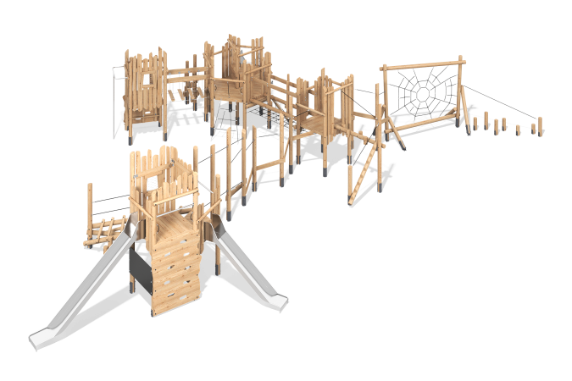

Размеры, мм: | 16023x18580x3875 | Вес, кг: | 371.865662
Характеристики материалов
Основные материалы: брус хвойных пород - сосна, доска строганая хвойных пород - сосна, лиственница; фанера, металл, нержавеющая сталь, ,канат полипропиленовый армированный, нержавеющий крепеж.
Комплектация: закладные детали - 64 шт. ; опорные стойки- 38 шт. ; ограждающие панели и игровые панели – 12 шт., горки прямые - 3 шт., канатная сетка – 3 шт., лаз – 2 шт., лесенка – 2 шт., шест - 1 шт., пеньки - 7 шт., мостики - 2 шт., канаты прямые – 19 шт., меловая доска - 1 шт., лавочка - 1 шт., полы – 8 шт., канатные ручки – 18 шт., комплект крепежа - 1 шт.
Игровой комплекс состоит из 4 башен. Опорные стойки выполнены из клееного оцилиндрованного бруса сосны диаметром 140мм. Каркасы башен, игровые и декоративные элементы представлены в виде строганных досок сосны сорта А размерами 190мм х 35мм, 90мм х 35мм, 140мм х 25мм. Полы башен выполнены из досок лиственницы размерами 140мм х 25мм, а каркас полов выполнен из доски лиственницы 90мм х 45мм. Крыша выполнена из строганных досок сосны размерами 25х140х6000 мм, сорт А.
Стяжки выполнены из нержавеющей трубы диаметром 42.4мм с толщиной стенки 2мм
В комплекте присутствуют: лазы изготовленных из досок лиственницы 25х140х4000м; наклонная канатная стека из шестипрядного армированного полипропиленового каната d=16мм; вертикальная канатная стека из шестипрядного армированного полипропиленового каната d=16мм на раме из клееного оцилиндрованного бруса сосны диаметром 140мм; прямые канаты и ручки из из шестипрядного армированного полипропиленового каната d=16мм.
В комплексе присутствуют игровые элементы: доска для рисования, сетчатый переход, пеньковые переходы. Ограждающие и декоративные элементы выполнены из досок сосны размерами 25х140.
В составе игрового комплекса имеются две прямые горки h=1.5м, и одна прямая горка h=2м. Скат выполнен из листа нержавеющей стали толщиной 1,5мм, а борта обрамлены круглой нержавеющей трубой диаметром 26.9мм с толщиной стенки 2мм.
В комплексе используется крепеж из нержавеющей стали. Выступающие части резьбовых соединений закрыты заглушками. Металл покрыт порошковым цинкогрунтом и порошковой краской. Брус покрыт лессирующей грунтовкой и водно-дисперсионным лаком. Фанера покрыта акриловым грунтом и эмалью.

